БДОУ г. Омск «Детский сад № 32 комбинированного вида»

Техно-час
Станция «Геометрик»

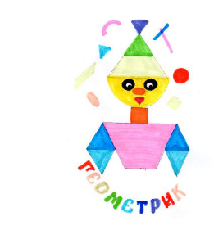

Руководитель: Лапина Ольга Владимировна

Занятие 1.
Тема: «Знакомство с плоскостным конструированием; развитие представлений о форме геометрических фигур».
Задачи:
Образовательные:
- Продолжать учить конструировать по схеме, соблюдая правила постройки плоскостного конструирования и способами соединения деталей в плоскостных конструкциях;
- Учить детей располагать фигуры в названных направлениях: справа, слева, в середине.
Развивающие:
- развивать представления о форме простейших геометрических фигур; • Воспитательные:
- Воспитывать наблюдательность, усидчивость, самостоятельность.
- Уважительное отношение к сверстникам (умение слушать товарища).
Материалы: коробка, фигурки персонажей – девочки и мальчика, наборы плоскостных геометрических фигур, на каждого ребёнка, схемы изображений: цветок, бабочка, рыбка, дом, птица, машинка, геометрические фигурки с мордочками.
Содержание занятия
Орг. момент. Педагог встречает детей в роли Геометрика: Здравствуйте ребята. А, вы знаете на какую станцию вы попали ?(ответы детей).
Педагог: станция называется ГЕОМЕТРИК. Посмотрите, что у меня изображено на одежде (дети называют геометрические фигуры).
Правильно, от слова геометрические, станция так и называется.
(на столе стоит накрытая платком коробка с набором для конструирования).

Педагог: ребята, сегодня вас ждет, что то необычное, закройте глаза. «Эники Беники, ели вареники – АП!» (убираю платок)
Педагог: «А теперь откройте глаза. Что это за странная коробка перед нами? Хотите заглянем в нее».
(Открывают коробку и обнаруживают в ней детали конструктора и небольшие фигурки персонажей – девочки и мальчика).
Педагог: (озвучивает их): «Здравствуйте! Мы – веселые строители. Меня зовут Варвара. А я – Егорка. Наша коробка не простая: в ней – волшебные детали, из которых можно построить много-много всего интересного. Вот, смотри!»
(Педагог дает детям возможность ознакомиться с содержимым коробки, рассмотреть образцы, детали конструктора).
Педагог: Что можно построить?(рассматривание образцов)
Дети: цветок, бабочка, рыбка, дом, птица, машинка.
Основная часть.
Педагог: У наших друзей – Варвары и Егора – есть любимые детали. Называйте по очереди, все признаки фигур: цвет, размер и форму.
Варюше больше всего нравятся вот такие (показ).
(Перед ребенком на столе плоскости, поочерёдно раскладываются детали с элементами разной формы и цвета., уточняются знания детей в узнавании и назывании признаков фигур.При затруднительных ответах детей помогает и называет.)
Дети:это розовый прямоугольник
это жёлтый квадрат,
это маленький, зеленый треугольник и т.д
это голубой многоугольник или его можно назвать шестиугольник
Педагог: Егору больше всего нравятся вот такие…(педагог показывает тёмно синий треугольник большим размером)
треугольник разносторонний, так как у него все стороны разные и этих деталей в наборе больше всего.
Педагог: Посмотрите внимательно на детали, чем они отличаются друг от друга?
Дети: Они разные по цвету , форме.
Педагог: Молодцы, нашим веселым друзьям надоело сидеть в коробке, и они хотят побегать и порезвиться. Давайте построим для них дорожки. Будем чередовать фигуры по форме и цвету. Желтый квадрат и многоугольник голубого цвета.
(дети выкладывают дорожки и игрушки быстро пробегают по готовым дорожкам)
Педагог: Здорово! Как обрадовались наши друзья! Хотят предложить вам поиграть в игру «Угадай фигуру на ощупь» Но прежде чем мы начнем, давайте почувствуем каждую из них. Как можно узнать треугольник?
Дети: У него три стороны, три угла.
Педагог Молодцы, верно, держим фигуру левой рукой, а указательным пальчиком правой обследуем фигуру.
Как узнать квадрат? Сколько сторон у него? Чем он отличается от треугольника? Ведь у квадрата 4 угла и четыре стороны.
У прямоугольника 4 угла и 4 стороны, но стороны 2 короткие и 2 длинные
Педагог: Ну что? Начнём . (Предлагаю детям по очереди на ощупь определить фигуру). Умницы!!!
А, теперь немного отдохнём, а потом конструировать начнём.
гимнастика:
А теперь мы встанем, потолок достанем,
В право, в лево повернись, и не много покружись.
А, теперь попрыгаем, ножками подрыгаем,
Головкой покиваем и дружно засыпаем.
Проснулись, потянулись.
Веселы, бодры мы снова, И конструировать готовы!
Основная часть (продолжение).
Педагог: Приходилось ли вам строить из конструктора? что вы строили? (ответы детей дома, ворота, машины ….)
Педагог озвучивает персонажей: ребята назовите какие фигуры у нас на схемах? А, что бы выложить постройку, что мы должны сделать? Рассмотреть из каких фигур состоит постройка.
Педагог. Подумайте , кто хочет что сконструировать, а может кто-то хочет сделать свою конструкцию? (ответы детей)
(Конструирование детьми по схеме или по собственному замыслу)
Подведение итогов.
Педагог: ребята вам сегодня понравилось как мы провели время? Кто к вам сегодня приходил? Чем мы занимались? Всё у вас получилось? У кого были трудности ? Понравилось вам работать с конструктором?
Строили дорожки,
Угадывали форму. Конструировали по схеме.
Молодцы! Егор и Варя возвращаются к себе в коробку и будут с нетерпением ждать новой встречи с вами.
Педагог: ребята, а, вы запомнили как называется станция? (ответы детей).
Ребята если вам понравилось и вы хотели бы ещё раз сюда прийти, возьмите понравившуюся геометрическую фигурку.

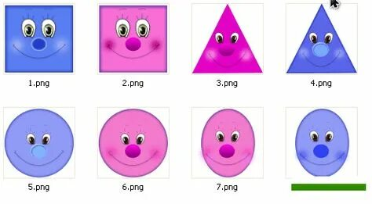

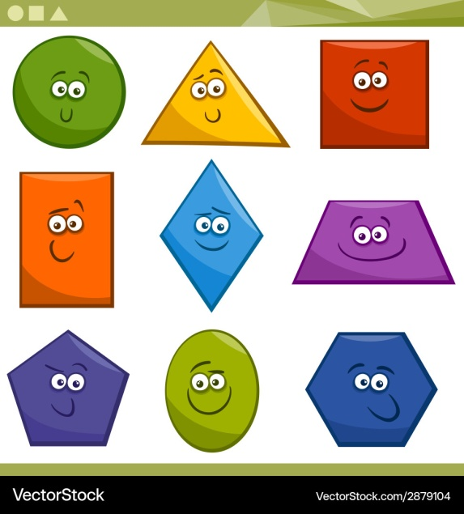

Занятие 2. «Волшебные палочки»
Цель : Познакомить детей, как можно конструировать используя счётные палочки.
Задачи:
Обучающая. Познакомить детей, как можно поиграть со счётными палочка ми .Продолжать учить конструировать по схеме,
Развивающая.
Развивать у детей конструктивные навыки, координацию движений, мелкую моторику пальцев, творческое воображение, фантазию.
Закрепить названия геометрических фигур и их отличительные признаки
Воспитательные:
Воспитывать наблюдательность, усидчивость, самостоятельность.
Материал. Счётные палочки разного цвета, схемы, сундучок, волшебная палочка.
III Результаты реализации программы и критерии оценивания результатов.
Дети научатся выкладывать из счётных палочек различные изображения.
Содержание занятия
Орг. момент. Педагог встречает детей в роли Геометрика: Здравствуйте ребята. А, вы знаете на какую станцию вы попали.(ответы детей).
Педагог: станция называется ГЕОМЕТРИК. Посмотрите, что у меня изображено на одежде (дети называют геометрические фигуры). Правильно ,от слова геометрические, станция так и называется.
(на столе стоит накрытая платком коробка с набором для конструирования).

Педагог: ребята, сегодня вас ждет, что то необычное, закройте глаза. «Эники Беники, ели вареники – АП!» (убираю платок)
Педагог: «А теперь откройте глаза. Что это за странная коробка перед нами? Хотите заглянем в нее».(дети заглядывают и выкладывают счётные палочки ). Что это? Для чего они нужны? (ответы детей). Что можно выложить из палочек? (дети перечисляют).
Педагог. Четыре палочки сложили и квадратик получили» (дети выкладывают)
прямоугольник квадрата длиннее, фигура простая-рисуем смелее(дети выкладывают прямоугольник)
У треугольника три стороны и могут быть разной длины. (выкладывают треугольник) молодцы справились с заданием. А кроме геометрических фигур, что можно выложить? (дети перечисляют)
Игра : «Выложи отгадку», хотите поиграть?
Вначале я вам загадаю загадки. Слушайте внимательно.
1. Я прихожу с подарками,
Блещу огнями яркими,
Нарядная, забавная,
На Новый год я главная. (Ёлка)

Педагог - Правильно дети это ёлка. (Попробуйте выложить отгадку)
2. Очень много окон в нём.
Мы живём в нём. Это. (Дом)
Педагог - Молодцы. Правильно. Это дом.(выложите дом)
3. Валит дым из трубы,

Слышен лязг металла,
По бокам якоря,
А под ним всегда вода! (Корабль)
Педагог – Правильно. Это корабль.
Есть задания на сообразительность:
- Составить 2 равных треугольника из 5 палочек. Что сначала надо сделать: отсчитать 5 палочек, выложить 1 треугольник, а затем добавить 2 палочки и разместить их так, что бы получилось 2 треугольника (дети выполняют), кто не справляется вос-ль индивидуально помогает
- Составить два равных квадрата из 7 палочек (выполняют по такому же принципу, как первое).
- Составить 3 равных треугольника из 7 палочек
.
Педагог - вижу ребята вы устали. Давайте с вами отдохнём. Проведём физминутку.
Физминутка «Ёлочка»
Горит огнями ёлочка, под нею тени синие, (Поднимаем руки вверх)
Колючие иголочки, как будто в белом инее. (Опускаем через стороны, вниз)
Огни на ёлке яркие повсюду зажигаются. (Наклоны вправо, влево)
Во всех домах, по всей стране ребята улыбаются (Ходьба на месте, улыбка).
Молодцы ребята. Отдохнули. Теперь продолжим с вами дальше конструировать из волшебных палочек палочек .
Обратите внимание ребята, что это такое(показываю схемы), а вы хотите самостоятельно выложить любой рисунок. Дети работают по схемам.
По окончании выкладывания ребята рассказывают, что они выложили.
Геометрик: Молодцы ребята. Ребята , а вы чему ни будь научились? Что было для вас сложным? (ответы детей).
Если остаётся ещё время от занятия: предложить детям поиграть в чудесный мешочек.
Геометрик прощается с детьми: «Вы хотели бы ещё побывать на этой станции?» (ответы детей).

Занятие 3. Плоскостное конструирование. «Волшебные пуговки и драгоценные камушки»
Цель : Познакомить детей, как можно конструировать используя: пуговицы и камушки.
Задачи.
Продолжать учить детей правильно называть цвет, форму, качество предметов.
Уточнить знания детей о пользе и назначении пуговиц.
Развивать творческое мышление, фантазию.
Воспитывать самостоятельность, интерес к творчеству.
Активизация словаря: волшебство, сухой – пуговичный бассейн.
Материал к занятию: мешочек с пуговицами различного цвета, размера, материала, формы; камушками на каждого ребёнка различного цвета, одинаковой формы; карточки со схемами, парные пуговицы. Картон разного цвета.
Ход занятия
Дети входят в группу, встают полукругом возле воспитателя.
Воспитатель: Ребята, послушайте, что вы слышите? (трясу коробку, в которой лежат
пуговицы по количеству детей + воспитателю)
Дети: Треск, шорох, грохот, звон, шум и др.
Воспитатель: А как вы думаете, что может там лежать?
Всем конечно, интересно,
Что лежит в мешке чудесном?
Каждый может угадать,
Стоит только в руки взять!

Дети: Камушки, пуговицы
Воспитатель: Давайте откроем коробочку и заглянем в нее. Что там?
Дети: Это пуговицы!
Воспитатель: Возьмите каждый по одной пуговке, рассмотрите ее, погладьте пальчиками и скажите, какая она (разбирают пуговицы по желанию, уступая девочкам).
(по 2-3 слова, чтобы успели все дети рассказать).
Дети: Зелёная, большая, круглая, с дырочками и т.п.
После описания дети складывают пуговицы в коробочку.
Воспитатель: А как вы думаете, зачем нужны пуговицы?
Дети: Чтобы застегивать вещи.
Воспитатель: Посмотрите на мою пуговицу (маленькая, для легкой одежды). Как вы думаете, куда ее можно пришить?
Дети: На рубашку, платье, кофточку...
Воспитатель: А на пальто, шубу?
Дети: Нет, не будет держать.
Воспитатель: А если бы пуговиц вообще не было, можно было бы без них обойтись?
Дети: Да, есть замки-молнии, шнурки, кнопки.
Воспитатель: Правильно, без пуговиц можно было бы прожить, но они существуют
потому, что они такие разные, красивые, необычные.
Ребята, а что мы с вами умеем делать из пуговиц?
Дети: Картины, поделки.
Воспитатель: А вот сегодня мы с вами будем играть в волшебников. Знаете ли вы, кто
такие волшебники?
Дети: Они делают чудо, волшебство.
Воспитатель: Вот и мы с вами будем сегодня творить волшебство. Но перед этим давайте разомнем свои пальчики, так как творить волшебство мы будем нашими ручками. Давайте вспомним свою любимую пальчиковую гимнастику о пуговках:

С нитки пуговки снимаю (Гладим каждый пальчик пальцами второй руки.)
И в коробку собираю. (Собираем в ладошку.)
Пуговичек очень много, (Играем пальчиками.)
Поиграю я немного.
Пуговицы я кручу, (Крутим кистями рук.)
И портным я стать хочу. (Шьем иголочкой.)
Раз, два, три, четыре, пять -
Снова будем мы играть. (Хлопаем в ладоши.)
Пальчики наши готовы к работе.

Воспитатель: Можно ли брать пуговицы в рот?
Дети: Нет, это не еда, можно нечаянно проглотить.
Воспитатель: А теперь подойдем к столам и сядем, где кому будет удобно. Сегодня с помощью пуговиц мы будем превращать карточки, которые у вас на столе, в волшебные картинки. Но чтобы получилось волшебство, каждой пуговке надо найти свое место. Посмотрите на свою карточку. Посмотрите , а это, ,что? (воспитатель показывает схемы). Выложи и продолжи узор: если первый кружок с 2 дырочками, то что надо положить (пуговицу), А если маленький кружок, то положим драгоценный камушек..
Приступаем к волшебству .
У кого, что получилось?
А, теперь давайте поменяемся карточками(дети меняются карточками)
Воспитатель. А, сейчас мы отдохнём и опять играть начнём. Игра «Найди такую же»;
(Дети бегаю вокруг стола на котором лежат парные пуговки) по окончанию музыки дети берут пуговицы и ищут такую же.
Воспитатель. Проходите на свои места и выложите, что захочите.
Дети: Цветочек, домик, гриб, машина, зайчик, божья коровка, елка, рыбка.
Воспитатель: Разве это не чудо? Из простых пуговиц на картонке выложить узоры , а ещё их можно приклеить и получится картинка, можно украсить свою комнату. А ещё можно сделать открытку и преподнести в подарок.
Чему вы научились? Трудно было?

ПРИЛОЖЕНИЕ
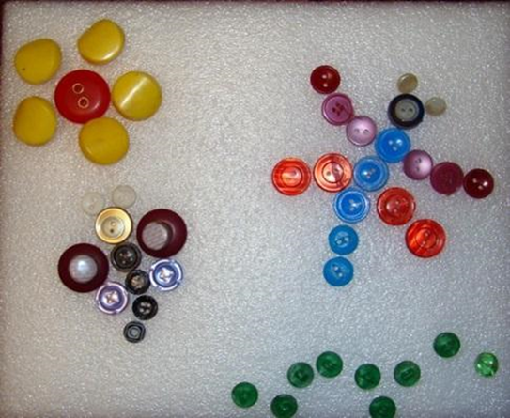
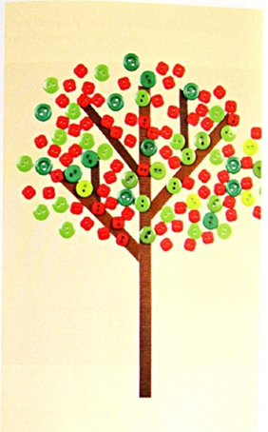
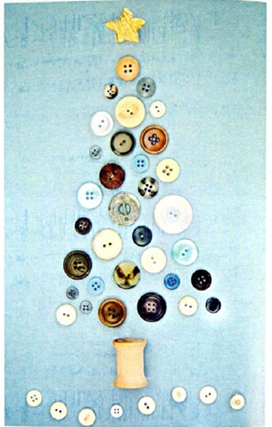
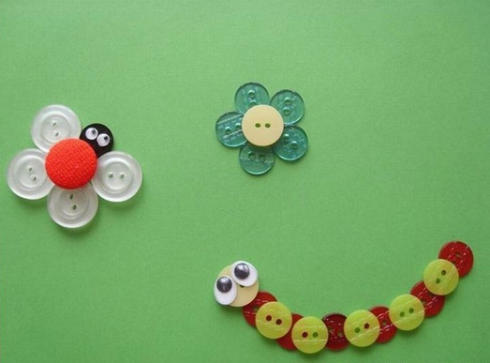
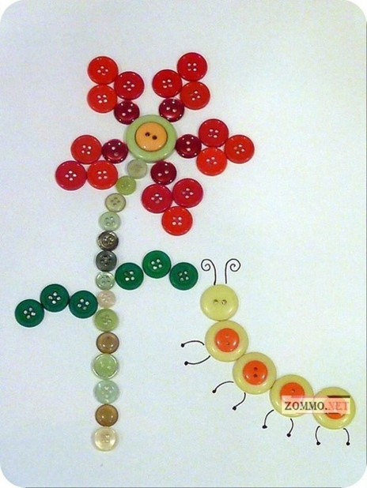

Занятие 4. Конспект занятия по конструированию с использованием палочек Кюизенера

Цель: развитие умения работать в плоскостном конструировании, используя палочки Кюизенера.
Задачи:
Образовательные: У детей формировать умения планировать этапы создания постройки, анализировать схему постройки, самостоятельно подбирая необходимый строительный материал,. Упражнять в строительстве моделей домов, комбинировать их. Вспомнить достопримечательности Омска.
Развивающие: Развивать конструктивные умения и навыки в сооружении построек. Развивать мелкую моторику рук, внимание, наблюдательность. Воспитательные: Формировать аккуратность, самостоятельность, культуру речевого общения со сверстниками, доброжелательные отношения между детьми
Методы:
словесный – беседа,
наглядный (демонстрация наглядных пособий,
игровой (воображаемая ситуация в развернутом виде).
Мотивация: проблемная ситуация

Ход занятия:
Воспитатель: Какое прекрасное утро! Возьмите за руки того, кто рядом с вами, ощутите тепло рук ваших друзей, которые будут вам добрыми помощниками, посмотрите им в глаза и улыбнитесь, передайте им своё хорошее настроение.
Организационный момент.
Воспитатель: Ребята, мы с вами живем в красивом городе. Как называется наш город? (ответы детей)
Воспитатель: А какие вы знаете достопримечательности нашего города? Назовите их. (Ответы детей, картинки висят на доске)
Воспитатель: Молодцы, ребята! Скажите пожалуйста, какие здания есть в нашем Омске? (Ответы детей : магазины, спортивные комплексы, школы, детские сады, почта, дома и т.д). Какие они должны быть, чтобы находясь там, люди могли чувствовать себя комфортно? ( Ответы: красивые, прочные, устойчивые)
Пальчиковая игра. (Дети стоят на ковре).
Давайте поиграем, построим с вами домик.
Тук да тук - раздается всюду стук (стучим кулачком о кулачок)
Строим дом, дом большой (показываем крышу дома ладонями над головой)
И с крылечком и трубой (складываем ладошки вместе)
Из трубы идет дымок (движениями губ показываем дым)
На двери весит замок (руки в замок)
Кто его открыть бы мог?
Постучали, покрутили (соответственно словам выполняем движения руками)
Потянули и открыли.
Отворяем ворота, проходите все сюда (разводим ладони рук в стороны).
Воспитатель: Вот какой замечательный домик у нас получился. Ребята предлагаю пройти за столы.

Воспитатель: ребята, какие нужны профессии, чтобы построить дом (архитектор, каменщик, кровельщик, маляр, слесарь, крановщик, сантехник, (картинки) и т. д.). Кто такой архитектор? (это человек, который задумывает и разрабатывает проект дома, улицы.)
Сюрпризный момент.
Воспитатель: Ребята, меня вчера пригласили к главному архитектору. Оказывается, в нашем городе спроектировали новую улицу. Архитекторы придумали некоторые строения и попросили нас построить их. Давайте мы сегодня станем строителями и построим красивые здания по чертежам. Поможем архитекторам? (ответ детей) Когда всё закончим мы сфотографируем наши постройки, и я отнесу фотографии архитекторам.
Воспитатель: Для того чтобы построить дом, что нам понадобится? (строительный материал)
Как узнать сколько нам понадобится материала? (посмотреть по чертежу)
Где строительный материал можно приобрести? (в магазине, на базе).
Как его доставить на строительный участок? (на грузовой машине).
Кто будет задействован, чтобы привезти материал на грузовой машине? (водитель и грузчики)
Скажите пожалуйста, какие действия нам необходимо сделать, чтобы построить дом?
Ответы детей :
1. Выбрать проект дома, который ты будешь строить.
2. Подготовить место для постройки.
3. Сосчитать сколько и какого материала нам понадобится (мы считаем сколько нужно палочек определенного цвета)
4. Заказать строительный материал.
5. Отдать бланк заказа продавцу, который отсчитает необходимое количество товара.
6. Привезти материал на стройку.
7. Построить дом в соответствии со схемой.
Практическая работа. (индивидуальная помощь от воспитателя: в подборке материала, в разборке схемы).
Воспитатель: Молодцы ребята, у вас получились очень красивые здания.
Скажите пожалуйста, а что мы еще можем добавить на нашем чертеже? (деревья, лавочки, детскую площадку и т. д.).
Воспитатель: правильно, ребята давайте украсим нашу улицу. Давайте придумаем название нашей улицы. (ответы детей)
Рефлексия: Ребята, кем мы были сегодня с вами ? (строителями). А, чему вы научились?
Чем занимались? (выбрали здание для постройки, выбрали необходимый материал, заполнили бланк заказов, отвезли материал на стройку, построили здания)
Какие здания вы построили? (жилые дома)
Давайте сфотографируем архитекторам наши постройки.
Ребята, спасибо Вам за работу.

ПРИЛОЖЕНИЕ
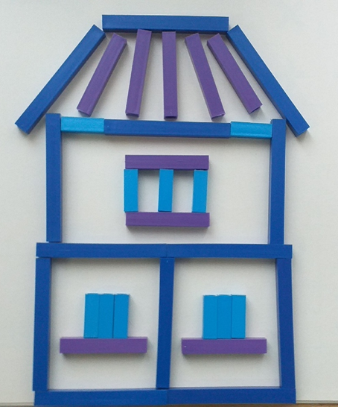
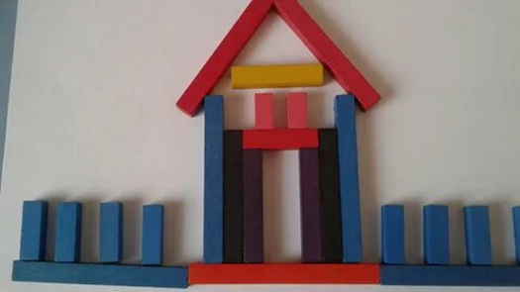
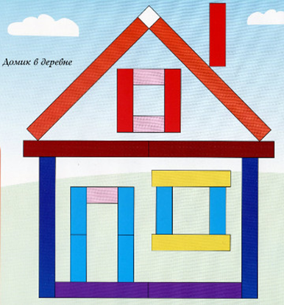
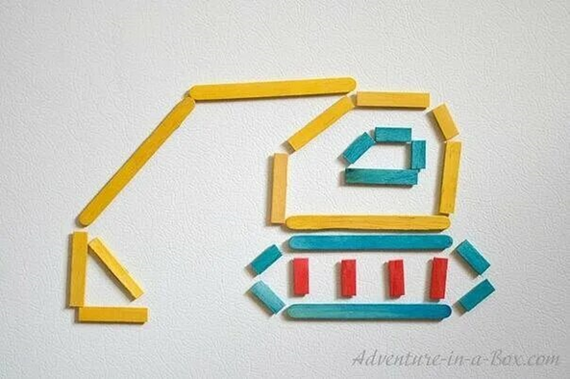
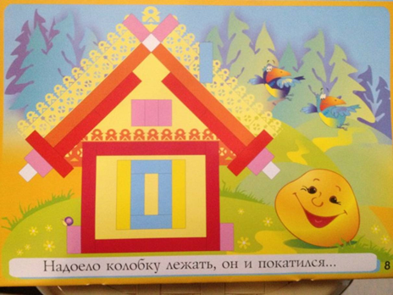
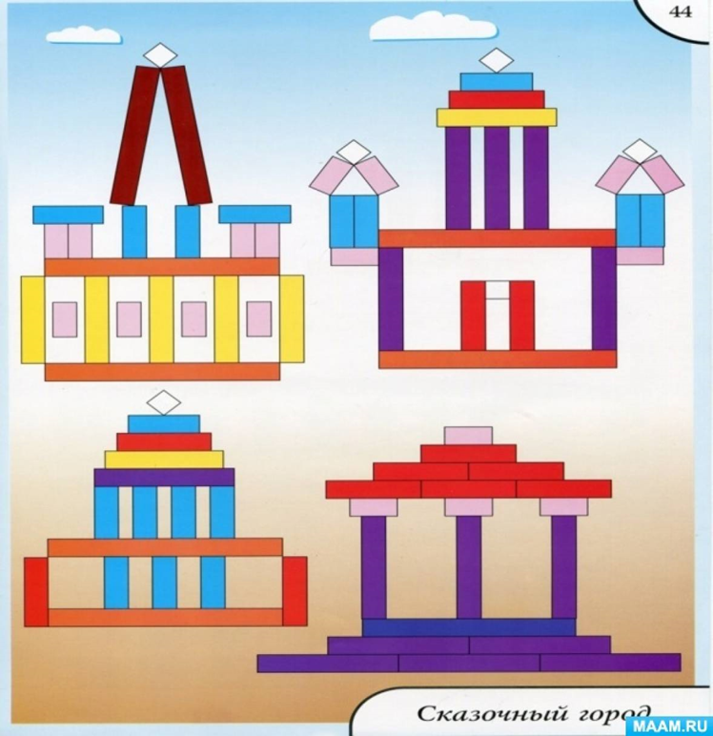

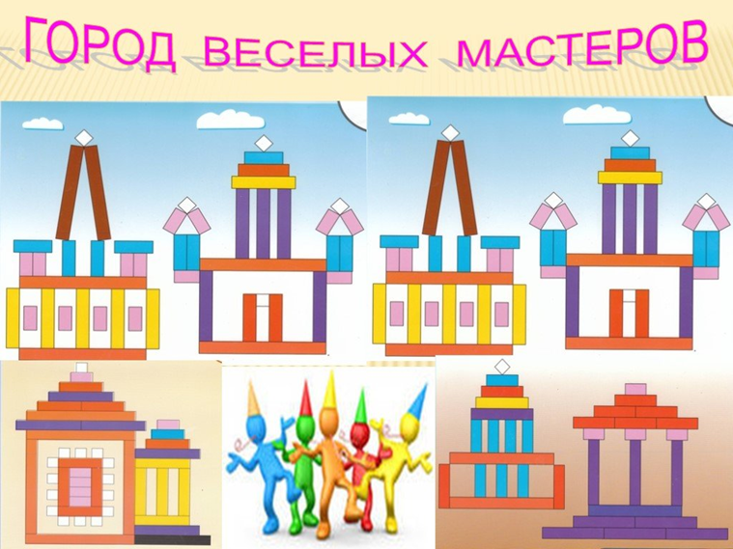
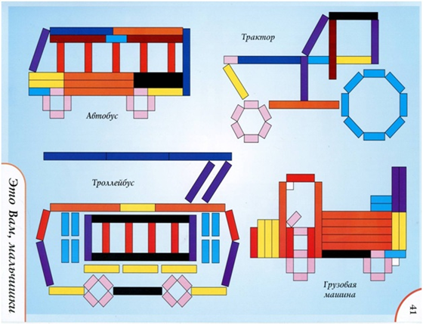

Занятие 5. Конспект занятия по конструированию
с использованием дидактического пособия «Танграмм»
для детей старшего дошкольного возраста. «Спасение Ванечки»

Цель: формирование умений конструировать из геометрических фигур игры «Танграмм».
Задачи:
- Закреплять умения определять на слух по признакам геометрические фигуры.
- Совершенствовать умения детей анализировать способ расположения частей, составлять фигуру – силуэт, ориентируясь на образец;
- Развивать память, логическое мышление, творческие способности.
- Воспитывать чувство ответственности за близких.
Интегрированные образовательные области: «Социально - коммуникативное развитие», «Физическое развитие».
Материал: куклы Маша, Иваншка, картинка б.Яги, счётные палочки 30 шт. на каждого ребёнка; «Танграмм» на каждого ребёнка; схемы домов на 2 детей; схемы лисичек; мячь;
Форма организации детей: фронтальная.: Ребята, прислушайтесь, слышите, кто-то плачет
Воспитатель включает звук плача ребенка – девочки.
Воспитатель: Ой да это же Машенька.
Воспитатель берёт куклу Машу.
Воспитатель: Ребята, а в какой сказке живет Машенька. Маша, что ты плачешь?
Воспитатель отвечает за Машеньку: У меня беда случилась, оставила я братца на полянке играть, а сама к подружкам в гости ушла, а пока гостила, прилетели гуси – лебеди и унесли Иванушку к бабе Яге, в ее владения, да послание мне оставили, построить бабе яге новый дом да и лисичку в нем поселить, а я не умею, вот что делать не знаю.

Мотивация детей на предстоящую деятельность
Воспитатель: Ребятки, а давайте поможем Маше с ее бедой, поможем? Обхитрим Бабу ягу и спасем братца.
Ответы детей.
Воспитатель: Ребята, мы же с вами хорошие архитекторы.вспомним , кто такой архитектор? (ответы детей). Давайте, построим дом, а потом составим фигуру – силуэт лисы, и поселим её в домик. Поможем Машеньке, справится с ее бедой. Ребята, а давайте сначала поиграем в игру вспомним. какие геометрические фигуры вы знаете.
Игра с мячом «Назови фигуру»
Правила игры: Воспитатель бросает мяч каждому ребенку индивидуально.
Спрашивает:
- У какой фигуры 4 стороны.
- У какой фигуры нет углов.
- У какой фигуры 3 стороны.
- У какой фигуры 5 сторон
- У какой фигуры 6 углов.
- У какой фигуры 2 стороны длинные и 2 короткие.
- Какой предмет похож на круг.
- Какой предмет похож на квадрат.
- Какой предмет похож на прямоугольник.
Вопросы можно повторять.
Воспитатель: Ребята, вот и поиграли, сейчас вы готовы помочь Машеньке.
Посмотрите, что это? (Воспитатель показывает счётные палочки)
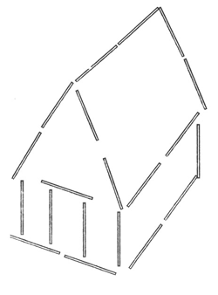
Ответы детей: Счетные палочки.
Воспитатель: Правильно, из них мы будем строить дом.

Воспитатель раздаёт схемы для выкладывания домов. Дети выкладывают.

Воспитатель: (показывает образец фигуры – силуэта лисы) Посмотрите внимательно на лису и расскажите, как она составлена.
Ответы детей.
Воспитатель: Сейчас мы с вами поиграем в игру «Танграмм». Дети, скажите из какой геометрической фигуры сделано туловище?
Ответы детей.
Воспитатель: А голова?
Ответы детей.
Воспитатель: Из каких фигур сделаны ноги лисы.
Ответы детей.
Воспитатель: Как нужно составлять туловище лисы?
Ответы детей: Из двух больших треугольников – из среднего треугольника и маленького, а другую – из маленького треугольника.
Воспитатель: Правильно. Теперь посмотрите, какую геометрическую фигуру образуют 2 больших треугольника.
Ответы детей.
Воспитатель: Правильно отвечаете. Молодцы. Покажите стороны, углы этой фигуры.
Ответы детей: Это четырехугольник – контур, углы, стороны)
Воспитатель: Скажите, какую фигуру образуют вместе средний и маленький треугольник.
Ответы детей: Четырехугольник.
Воспитатель: Вот мы и рассмотрели, как составлена лиса, из каких фигур составлены туловище, головы, лапы. Сейчас возьмите схемы для выкладывания фигуры – силуэт лисы.
Дети выполняют.
Воспитатель: Молодцы, да это просто чудо, а не город! Вы настоящие архитекторы! Бабе Яге должно быть это по душе. Давайте поселим в домики лисят. У меня есть ещё схемы лисят. Попробуйте сами выложить какая лиса вам понравилась. Пусть у Б.Яги будут разные лисята.

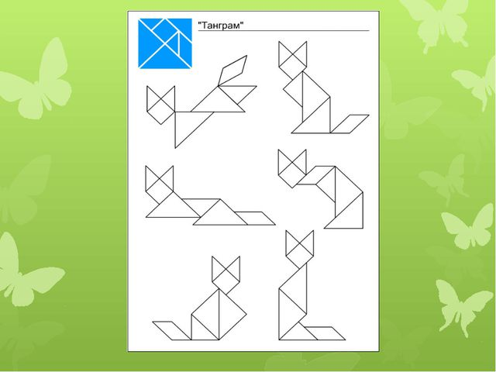
Воспитатель включает музыку «Шум прихода Бабы Яги», слышится голос Б.Яги: «Хороши домики, мне по душе.».
Воспитатель: Давайте, ей предложим, чтоб она Иванушку освободила, а мы ей подарим домики, где поселены лисички, вы согласны?
Воспитатель проходит фотографирует постройки. Вот, б. Яга принимай фотографии.
Б.Яга. Освобождает Иванушку, благодарить детей. (голосовое сопровождние)
Воспитатель: Молодцы ребятки, не побоялись бабы Яги, помогли Машеньке.
Маша благодарит и уходит с братцем.
Итог занятия.
Воспитатель: Ребята, скажите пожалуйста, кто плакал.
Ответы детей.
Воспитатель: Что за беда случилась у Машеньки
Ответы детей.
Воспитатель: Кто украл братца?
Отвтеты детей.
Воспитатель: Какое послание оставила баба Яга Машеньке.
Ответы детей.
Воспитатель: Хорошо вы выполняли задания, все были внимательны и Маша вам дарит подарок. (Воспитатель раздаёт сюрпризы детям).

Занятие 6. Конспект занятия по плоскостному моделированию «Самолет для пилота Яши»
Цель: развитие умения работать с плоскостным конструктором
Задачи. знакомить детей с особенностями головоломки «Танграм», её частями;
расширять кругозор детей в части представлений об окружающем мире, познакомить с историей головоломки «Танграм»;
• развивать у детей мелкую моторику кистей рук, умение действовать по инструкции, «читать» схему;
• воспитывать у детей желание взаимодействовать со взрослым и сверстниками в процессе совместной образовательной деятельности;
Материал. Танграмм на каждого ребёнка, схемы самолётов, картинка с изображением пилота Яши, письмо.
Воспитатель стучит в дверь, берёт письмо и предлагает детям пройти на ковёр и встать в круг.
-Ребята, посмотрите, к нам в группу принесли письмо. Я предлагаю открыть его и прочитать, вы согласны?
Воспитатель читает письмо: «Здравствуйте, ребята. Я – пилот Яша. Недавно я отправился в путешествие на своём самолёте и залетел в необычный лес, где мой самолёт превратился в геометрические фигуры. Вдруг ниоткуда я услышал слова, что самолёт появится вновь, если его соберут из этих фигур. Я много раз пытался, но у меня не получилось, поэтому прошу вас о помощи.
-Ребята, вы согласны помочь пилоту Яше?
-А чем мы ему можем помочь?
-Конечно, мы можем помочь пилоту собрать его самолёт из геометрических фигур.
Воспитатель предлагает детям сесть за столы, достаёт головоломку «Танграм» и помещает её изображение на мольберт.
-Ребята, я посмотрела на геометрические фигуры и узнала эту головоломку. Вам интересно, как она называется?
-Эта головоломка называется «Танграм».
-Ребята, у этой головоломки необычная история появления, вы хотите услышать её?
-У одного человека выпала из рук и разбилась фарфоровая плитка квадратной формы. Получилось 7 частей, и расстроенный человек попытался поскорее сложить их снова в единое целое, но в результате он получал новые интересные фигуры. Так и появилась эта замечательная головоломка, из которой можно собрать множество силуэтов.
-Интересная история головоломки «Танграм»?
А вы хотите, научится собирать из этой головоломки силуэты и фигуры? Если мы научимся, то сможем собрать самолёт, хотите?
-Сначала сосчитайте, сколько деталей в головоломке «Танграм»? (7).
-Посмотрите, какие тут есть геометрические фигуры? (треугольники и четырёхугольники).
-А теперь я вам предлагаю сгруппировать все треугольные и четырёхугольные фигуры.
-Сколько получилось треугольных фигур? (5).
-А что есть у треугольника? Сколько углов? А сторон? (Углов и сторон у треугольника поровну, по три).
-Сколько больших, одинаковых по величине треугольников? (2).
Сколько маленьких? (2)
-Сравните этот треугольник (средний) с большим и маленьким. Какой можно сделать вывод? (Треугольник средней величины меньше, чем большой, но больше, чем маленький).
-А сейчас посмотрите на четырёхугольные фигуры, как они называются? (Квадрат и параллелограмм).
-Сколько углов у этих фигур? А сторон? Они похожи?
-Ребята, а какие новые фигуры мы можем составить из треугольников?
-Сейчас пододвиньте к себе маленькие треугольники и сделайте из них большой треугольник.
Воспитатель наблюдает за выполнением задания.
Я предлагаю вам проверить, положите перед собой большой треугольник и наложите на него маленькие, так чтобы края и углы совпадали.
-Да, теперь эти треугольники равны, они одинаковые по величине.
-А теперь составьте треугольник из двух больших треугольников. Теперь сделайте из маленьких треугольников квадрат, а в наборе есть такого же размера фигура?
А теперь составьте четырёхугольник из треугольников.
Воспитатель наблюдает за выполнением задания детей, в случае необходимости помогает, корректирует.
Ребята, а в наборе есть уже такая фигура?
Воспитатель помещает на мольберт элементарную схему.
-Посмотрите, у меня есть схема. Попробуйте сложить такой же квадрат, как и на схеме.

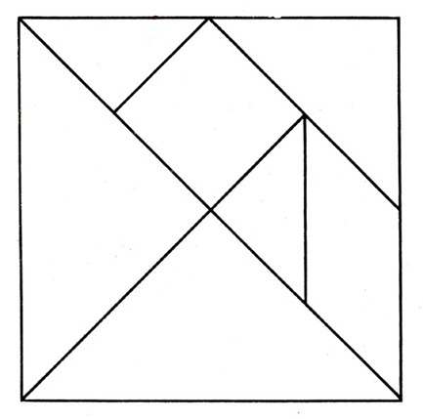
Воспитатель наблюдает за выполнением задания, в случае необходимости помогает, корректирует.
-Молодцы! Мне кажется, мы с вами уже готовы начать собирать самолёт пилота Яши, а как вы думаете, мы готовы?
Воспитатель предлагает детям встать в круг.
-Ребята, но чтобы у нас точно получилось собрать самолёт правильно, я предлагаю почувствовать себя пилотами, хотите? Тогда повторяйте за мной!
Вот мотор затарахтел.
Вращают руками, согнутыми в локтях,
У-у, как быстро полетел.
Кисти, сжаты в кулак.
Полетел над лугом,
Двигаются по кругу друг за другом.
По большому кругу.
А потом поднялся в горы, Поднимают руки вверх.
А с горы в ущелье.
Приседают.
Вот лес, и мы тут
Изображают ели, опустив руки вниз
Достаём парашют.
Под углом кружатся.
Парашюты все раскрылись,
Дети мягко приземлились.
Садятся на места.
-Молодцы, вот мы и побывали в роли пилота. Теперь мы безошибочно соберём самолёт, вы согласны?
Воспитатель предлагает детям сесть за стол, раздаёт каждому ребёнку схему.
Ребята, вот мы с вами наконец-то сможем помочь пилоту Яше! А сейчас рассмотрите схему самолёта.
-Посмотрите внимательно на самолёт и скажите, из каких геометрических фигур сделаны крылья, хвост, кабина? Назовите фигуру и её величину.
Воспитатель выслушивает ответы детей, в случае необходимости корректирует, подсказывает.
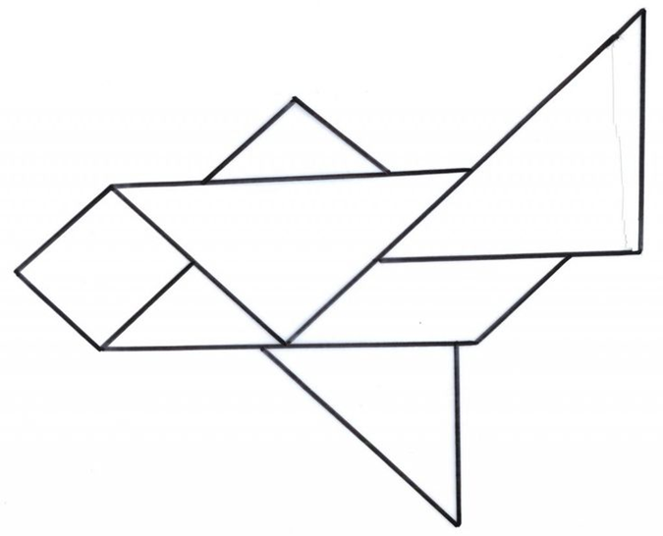

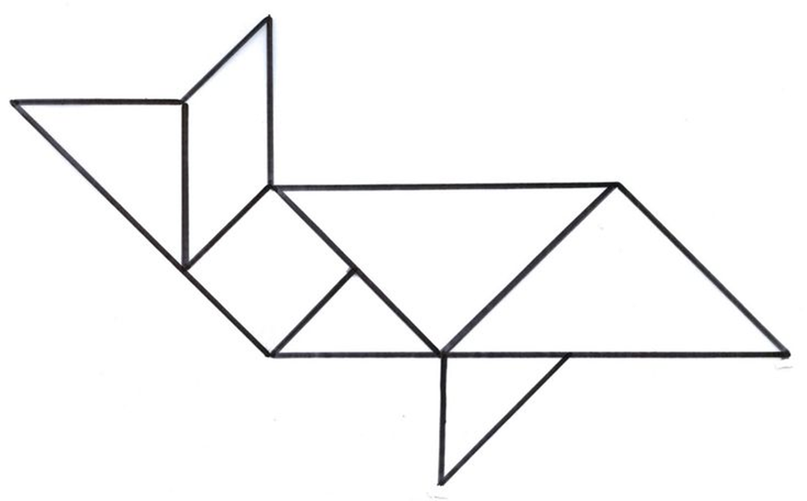

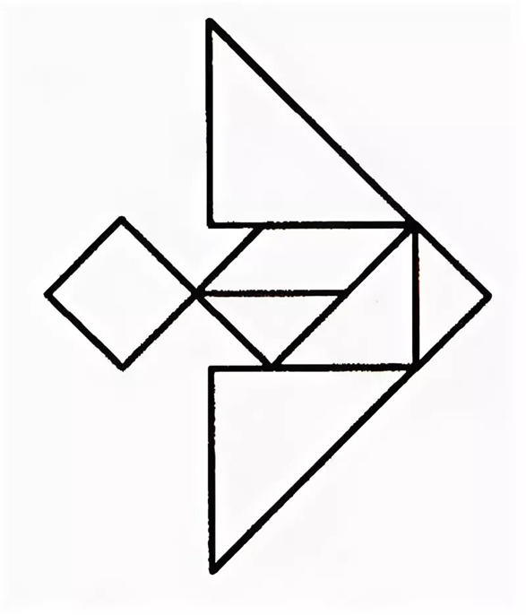
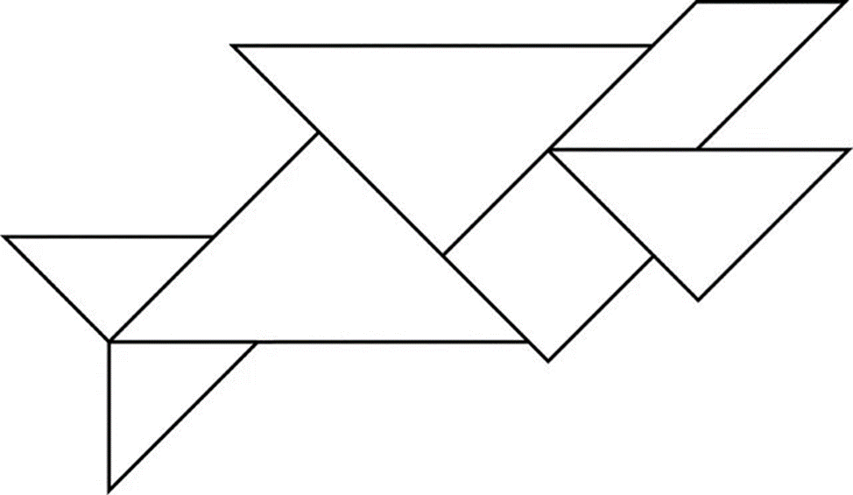

Ребята, я вижу у всех уже готово,
-Ребята, как вы думаете, мы помогли пилоту Яше?
-А что мы сделали?
-А с какой головоломкой мы познакомились?
-А кто-нибудь запомнил, как она появилась?
А у вас возникли трудности при составлении самолёта?
-А как мы с вами готовились к сбору самолёта?
Воспитатель помещает на мольберт иллюстрацию с изображением самолёта и пилота.
-А вот и фотография нашего пилота!
-Молодцы, ребята, мы и правда помогли Яше собрать самолёт, и теперь он наконец-то сможет улететь из леса и вернуться домой.
